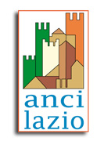
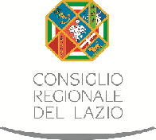

PROGRAMMA
N. 5 giornate formative a Roma
(Programma di massima sul Comune e sulle attività comunali)

I GIORNATA – Sede ANCI Nazionale – 18 settembre 2017 - dalle ore 14,30 alle 18,00

- L’amministratore pubblico locale (Gli organi, il ruolo, le competenze e lo Status)

Coffee Break

- La Comunicazione istituzionale e politica

II GIORNATA - Sede ANCI Nazionale – 25 settembre 2017 - dalle ore 14,30 alle 18,00

- Il Bilancio negli Enti Locali: principi fondamentali – L’armonizzazione del bilancio negli enti territoriali

Coffee Break

- L’Amministrazione Digitale – I nuovi modelli organizzativi e le forme associative sovracomunali

III GIORNATA – Sede ANCI Nazionale – 2 ottobre 2017 - dalle ore 14,30 alle 18,00

- Il piano triennale di prevenzione della corruzione (Impatto su l’organizzazione e sul personale)

Coffee Break

L’Amministrazione trasparente - Programma per la Trasparenza e l’Integrità

IV GIORNATA – Sede ANCI Nazionale – 9 ottobre 2017 - dalle ore 14,30 alle 18,00

- I controlli

Coffee Break

- La Corte dei Conti e il danno erariale

V GIORNATA – Sede ANCI Nazionale – 16 ottobre 2017 - dalle ore 14,30 alle 18,00

- La gestione del territorio: le opportunità di finanziamento regionale

Coffee Break

- I Fondi Europei: la programmazione 2014-2020

